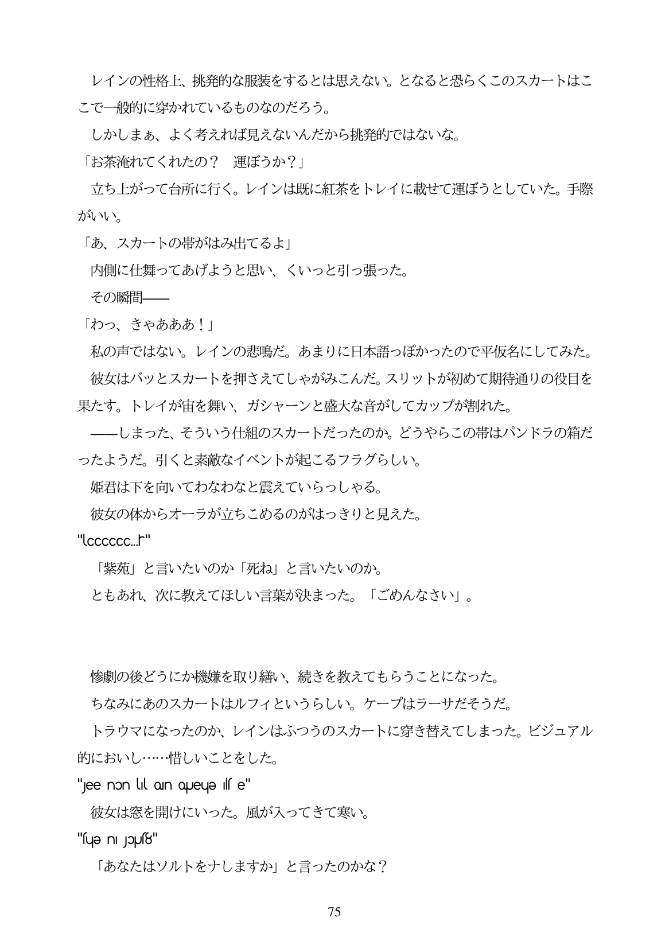

レインの性格上、挑発的な服装をするとは思えない。となると恐らくこのスカートはこ こで一般的に窪かれているものなのだろう。 しかしまあ、よく考えれば見えないんだから挑発的ではないな。 「お茶滝れてくれたの? 運ぼうか?」 立ち上がって台所に行く。レインは既に紅茶をトレイに載せて運ぼうとしていた。手際 がいい。 「あ、スカートの帯がはみ出てるよ」 内側に仕舞ってあげようと思い、くいっと引っ張った。 その瞬間 「わつ、きやあああ!」 私の声ではない。レインの悲鳴だ。あまりに日本語っぽかったので平仮名にしてみた。 彼女はバッとスカートを押さえてしやがみこんだ。スリットが初めて期待通りの役目を 果たす。トレイが宙を舞い、ガシャーンと盛大な音がしてカップが割れた。 ーしまった、そういう仕組のスカートだったのか。どうやらこの帯はパンドラの箱だ ったようだ。引くと素敵なイベントが起こるフラグらしい。 姫君は下を向いてわなわなと震えていらっしゃる。 彼女の体からオーラが立ちこめるのがはっきりと見えた。 "UCCCCCC." 「紫苑」と言いたいのか「死ね」と言いたいのか。 ともあれ、次に教えてほしい言葉が決まった。「ごめんなさい」。

惨劇の後どうにか機嫌を取り緒い、続きを教えてもらうことになった。 ちなみにあのスカートはルフィというらしい。ケープはラーサだそうだ。 トラウマになったのか、レインはふつうのスカートに窒き替えてしまった。ビジュアル 的においし・・...惜しいことをした。 "jee non ul on oueue ils e" 彼女は窓を開けにいった。風が入ってきて寒い。 "fue ni JoJ8" 「あなたはソルトをナしますか」と言ったのかな?

*75*